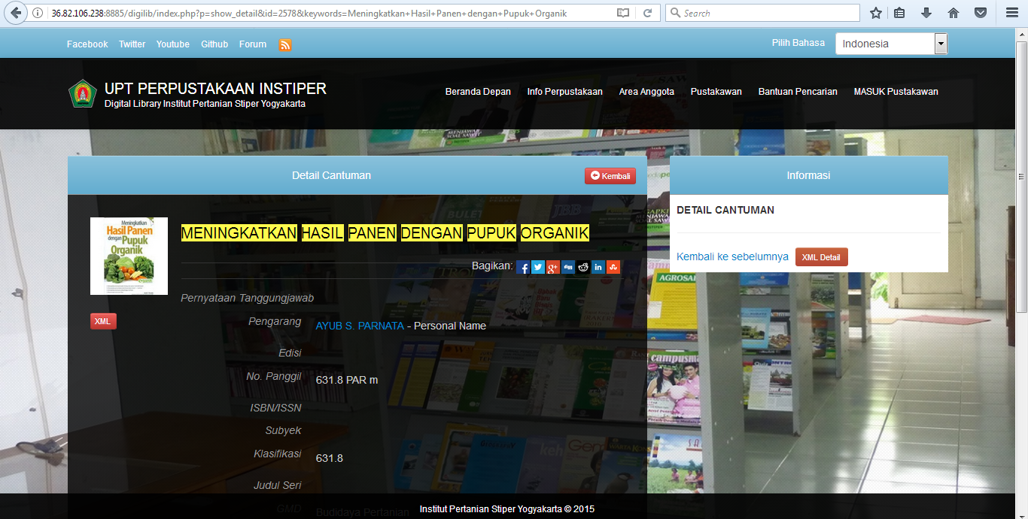
BUKU DI PERPUSTAKAAN TERSEDIA, NAMUN STATUS BUKU SOLD OUT (TERPINJAM)

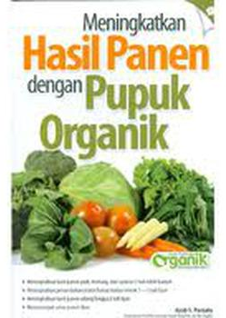
Penulis: Ayub S. Parnata
Ukuran: 15 x 23 cm
Tebal: vi + 146 hlm.
Penerbit: AgroMedia Pustaka
Tahun : 2014

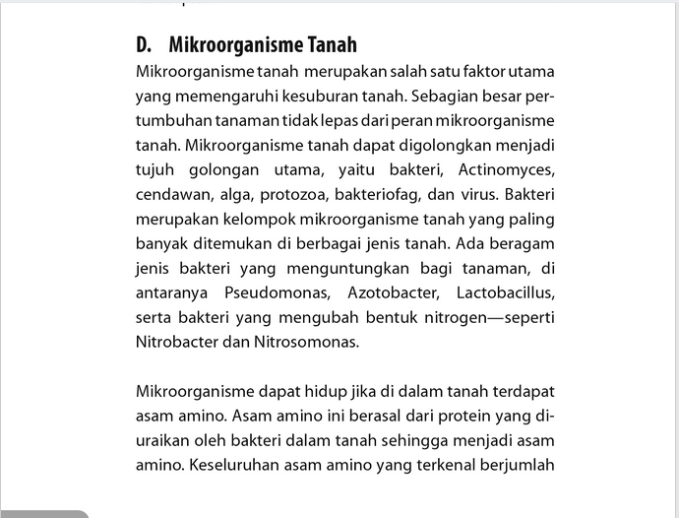
HALAMAN 28

